* **Vi Điều Khiển**
* Trong luận văn này tác giả lựa chọn kit Tiva C TM4C123G của hãng Texas Instruments làm vi điều khiển để điều khiển và kiểm soát công suất cung cấp bởi pin mặt trời, đặc biệt cho mục đích giải thuật MPPT.

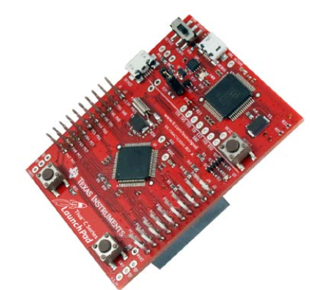

*Hình ??.?? Kit Tiva C TM4C123G*

* Các chức năng của vi điều khiển được sử dụng trong luận văn này :
* Chức năng ADC ( Analog to Digital Conversion)
* Chức năng PWM (Pulse Width Modulation)
* Chân nguồn 3.3V và 5V
* Chức năng ADC:
* Chức năng ADC của vi điều khiển sẽ nhận tín hiệu liên tục đầu vào analog sau đó chuyển đổi thành tín hiệu rời rạc dạng số. Có hai module ADC giống nhau là ADC0 và ADC1 , có thể phân chia thành tối đa 12 chân đầu vào và mỗi module có thể vận hành độc lập với nhau.

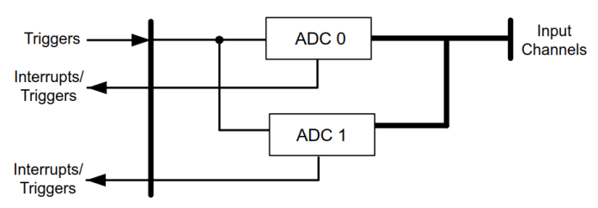

*Hình ??.?? Khối module của chức năng ADC*

* Chức năng SS ( Sample Sequencers ) để thu thập và lấy mấu dữ liệu Input . Mỗi SS lấy được lấy mẫu khác nhau dạng sâu ( depth ) hoặc FIFO ( Fist In Fist Out ).

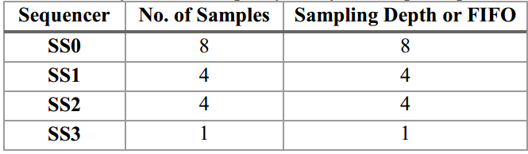

Bảng ??.?? Lấy mẫu của mỗi SS trong module ADC

* Theo như datasheet của kit Tiva C TM4C123G thì các chân của chức năng GPIO

( Genneral Purpose Input Output ) cấu hình cho tất cả 12 kênh ADC như bảng sau:

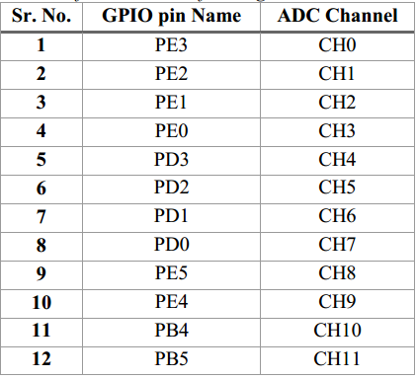

Bảng ??.?? Danh sách chân GPIO cấu hình cho kênh của ADC

* Tiva C TM4C123 có 12 bits phân giải ADC có nghĩa là chuỗi bits là từ 0 đến 4096, chuổi điện áp của ADC từ 0 đến 3,3 V. Do đó, độ phân giải ADC ở dạng điện áp có thể tính theo công thức :



* Trong luận văn này , hai chân PE3 và PE1 của chức năng GPIO kết nối với kênh CH0 và kênh CH2 của ADC để nhận tín hiệu áp và dòng điện tương ứng đầu ra của tấm pin mặt trời nhờ các cảm biến dòng và cảm biến áp đưa về.
* Chức năng PWM ( Pulse Width Modulation)
* Trong Tiva C TM4C123G hai modules của PWM được sử dụng là PWM0 và PWM1. Mỗi module PWM bao gồm 4 khối tạo xung PWM và hai module này tạo hai tín hiệu PWM độc lập nhau.
* Đặc tính của bộ tạo PWM:
* Tần số PWM tối đa có thể tạo ra là 40Hz
* Tín hiệu PWM có chế độ đến lên hoặc đếm xuống ( Up/Down)
* Một bộ đếm có 16 bits
* Hai bộ so sánh PWM

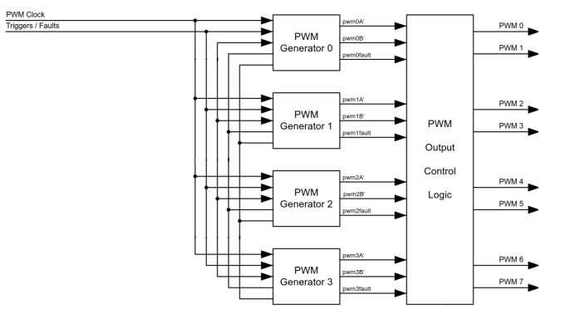

Hình ??.?? Diễn tả các khối module của chức năng PWM

* **Phần mềm biên dịch chương trình**
* Trong luận văn này, phần mềm biên dịch CCS ( Code Composer Studio ) được sử dụng để viết code và debug chương trình. Cấu trúc của chương trình trong CCS được phát triển như sau :
* Files Header hoặc khởi tạo thư viện liên quan
* Khởi tạo biến toàn cục hoặc những chức năng ngoại biên nếu có
* Viết thân chính của chương trình hay chức năng main()
* Trong thân chính đầu tiên phải đặt giá trị của xung clock hệ thống và những xung clock khác như xung PWM
* Cấu hình cho những thiết bị ngoại vi của các port của GPIO , ADC và PWM
* Khai báo cụ thể các chân của chức năng GPIO, ADC và PWM
* Anable chức năng GPIO, ADC và PWM
* Đặt chu kỳ thời gian và duty cycle cho PWM, đặt SS và kênh input chp ADC
* Cuối cùng là khởi tạo vòng lặp vô hạn cho chương trình, sau đó build chương trình để kiểm tra lỗi sau đó thực hiện debug chương trình.